Com port BIOS debug mode SOP

- 請先在另一台有com port的主機上裝好putty,並用com port cable連結GP1608
- 打開putty後設定如下:
Session的部分設定如紅圈
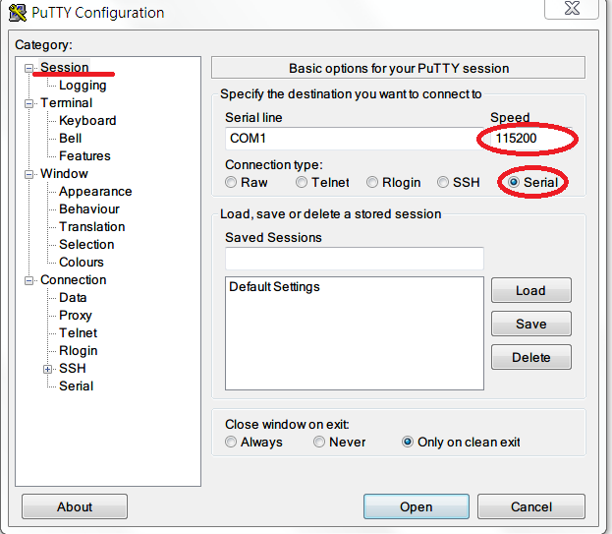
Logging的部分選All session output, 然後log file name則是選擇存放log檔案的地方
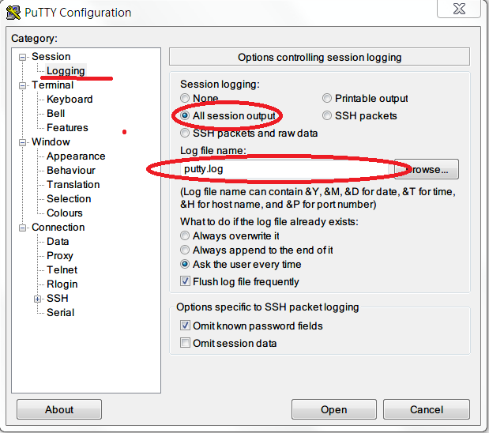

3.GP1608關機的狀態下打開putty
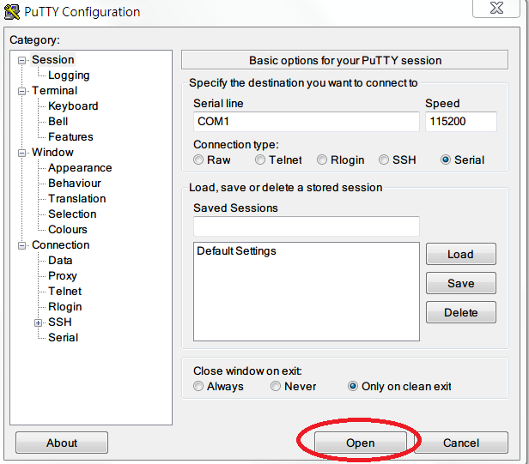

- 之後GP1608開機後,即可紀錄log.(以下視窗會有資訊不斷出現)
